Expedition Client Appro

Version standard (Avec Récap par Article)
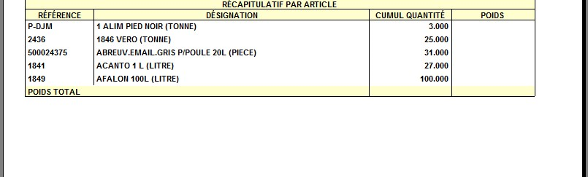

Version II (Avec Récap par Emplacement et par Article)
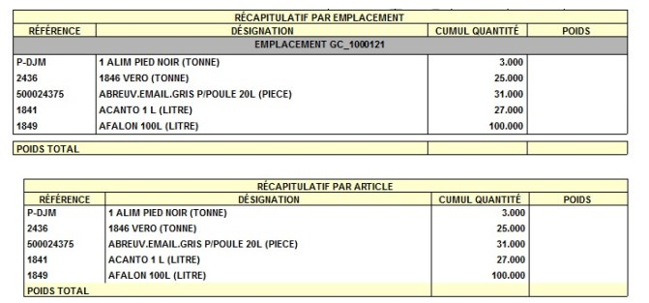

Version III (Avec Récap par Article & Lot)
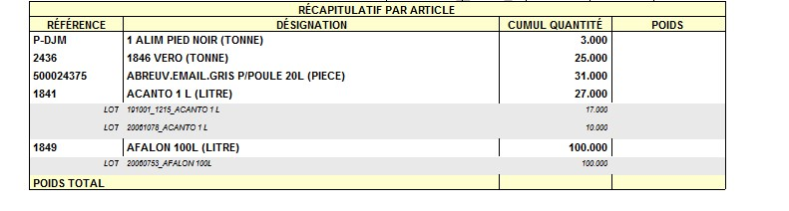

Version IV (Avec Récap par Emplacement & Lot + Article & Lot)
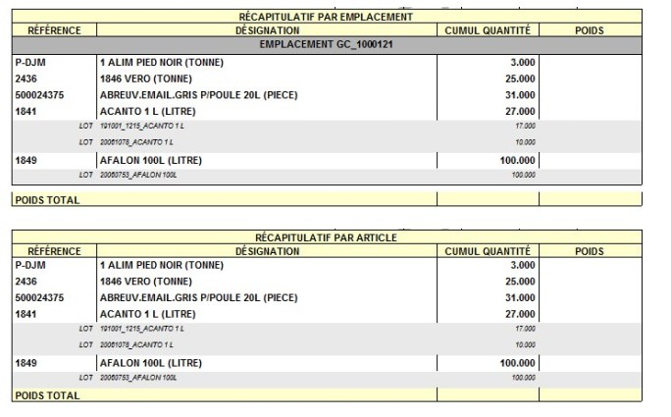
Tracedump:
newBaseSize: 16pt
newBaseSizeInPt: 16

